「ネット安全安心全国推進フォーラム」参加申込書
～青少年が自ら気づき、考え、共有する時代へ！～

◆ 平成２６年３月８日（土）１３：３０～１６：２５（受付開始１３：００～）
◆ 文部科学省 講堂（千代田区霞が関３丁目２番２号 中央合同庁舎７号館東館３階）
◆ 定員１５０名・参加費無料

平成26年3月3日（月曜日）必着

項 目 | 記入事項
ふりがな
①御 名 前
②御 所 属
③所属種別 | □青少年団体 □教員 □メディア関係団体・企業 □保護者（PTA） □行政関係  □マスコミ関係 □その他団体（ ） □一般
④御連絡先
（TEL又はe-mail）
⑤御 住 所 | ※都道府県市区町村までで構いません
⑥自由記述
子供と携帯電話やインターネットの問題についての関心事項や知りたい事柄等を記入ください
- 本申込書に記載された個人情報は、本フォーラムの参加者の把握及び緊急連絡のみを目的として使用し、厳重に取り扱うものとします。
- 複数人申し込まれる場合は、代表者が人数分お申し込み下さい。
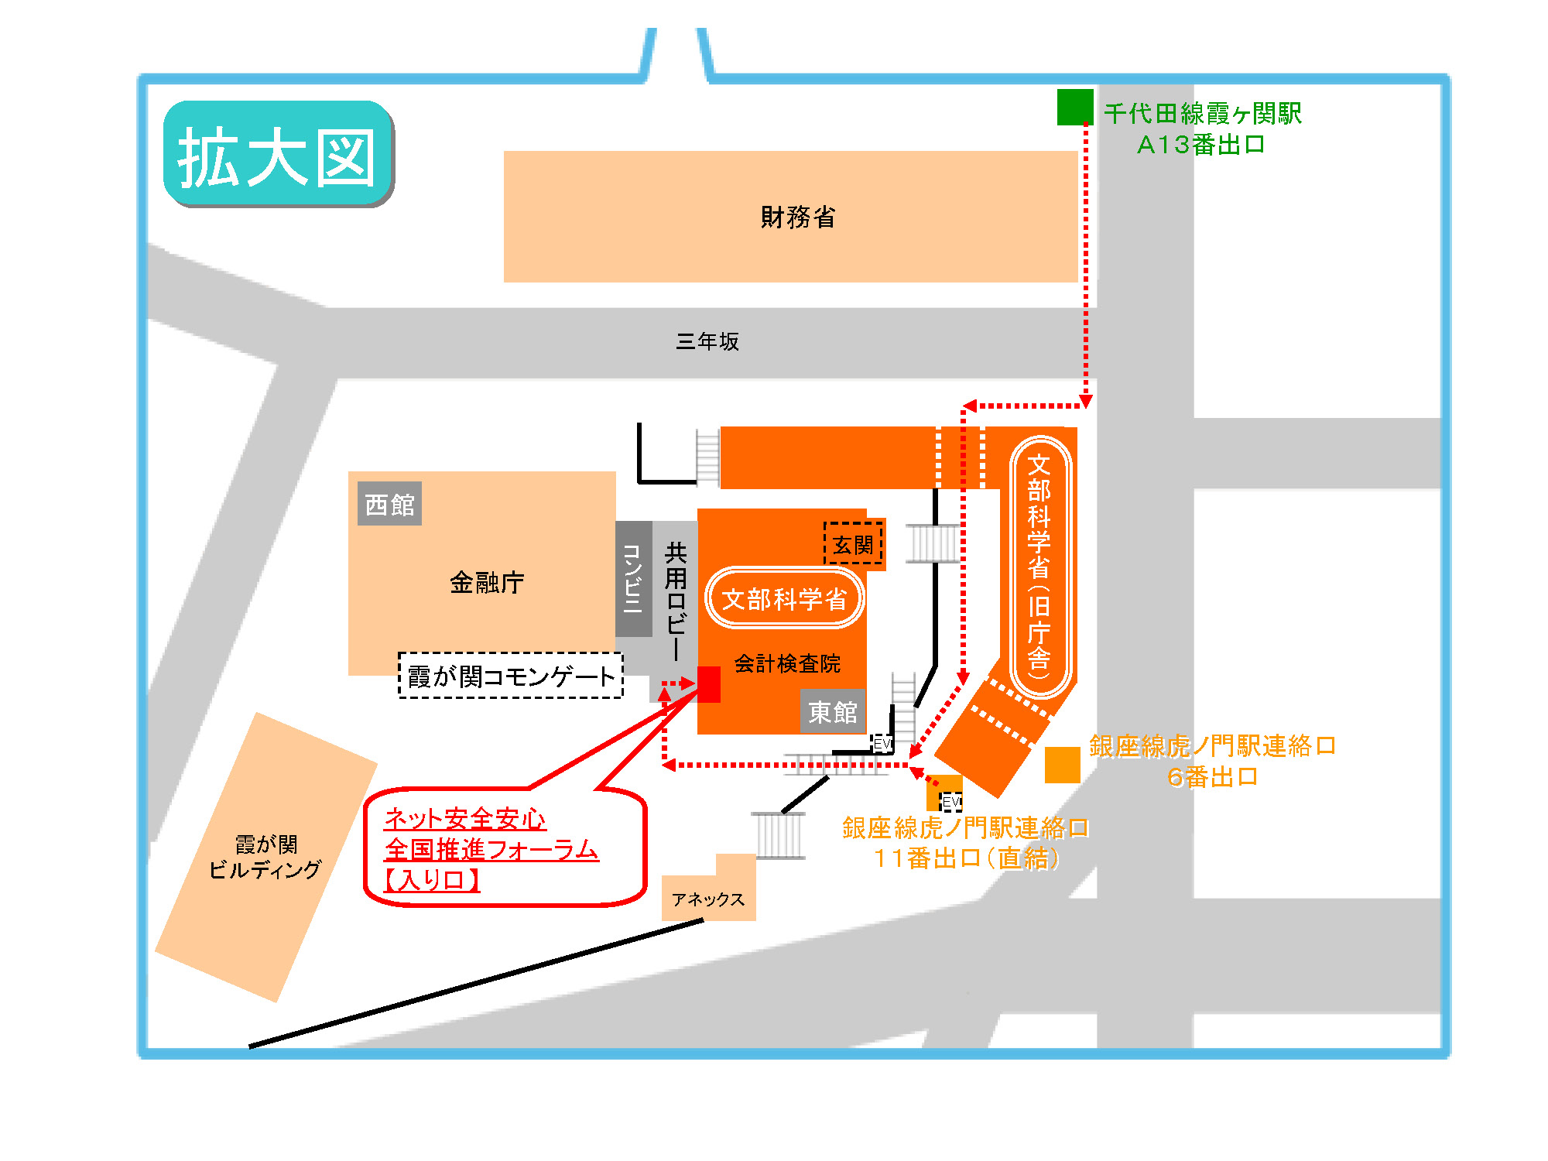
【問合せ先】文部科学省スポーツ・青少年局参事官（青少年健全育成担当）付推進係
担当：野村 電話 ０３－５２５３－４１１１（代表） 内線２９６６
メール sposeisy@mext.go.jp

